Dessine les grains de sable en pointant avec ton feutre,
afin d'aider les enfants à saupoudrer de sucre le gâteau de sable.

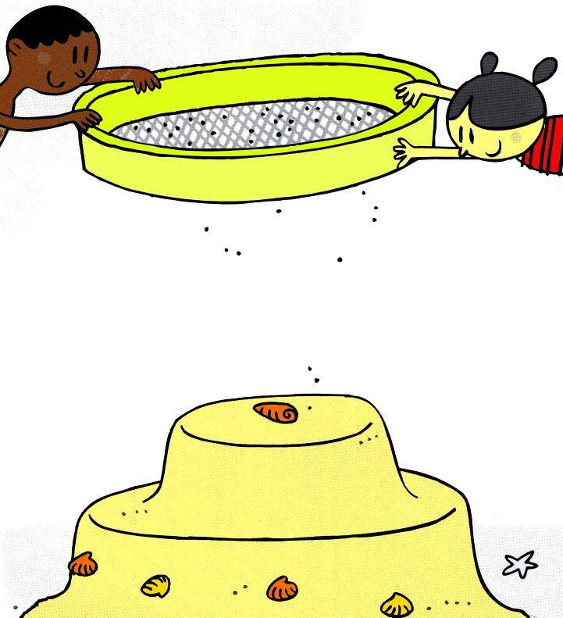

E.T.I Pointer

Pointe avec avec ton feutre les boules oranges,
puis les vertes, puis les bleues, et enfin les rouges.

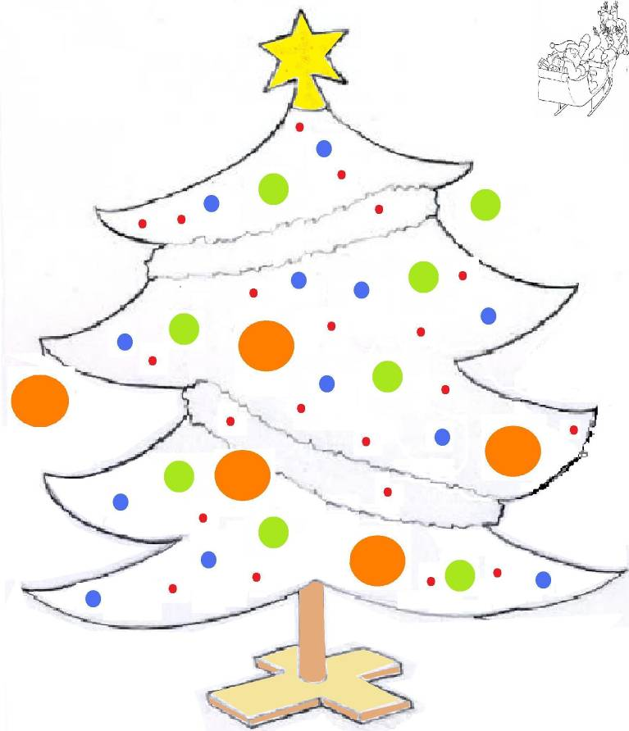

E.T.I Pointer

Aide le sorcier en pointant avec ton feutre les bulles de sa potion magique :
les violettes, puis les roses, puis les rouges et enfin les oranges.

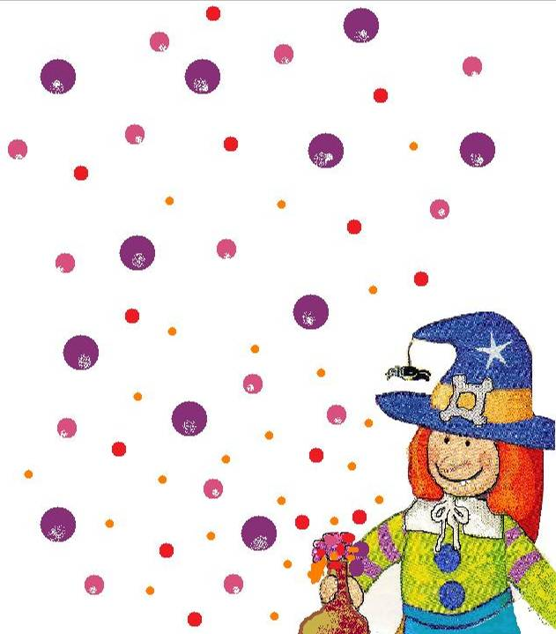

E.T.I Pointer

